Kremnické Laso 2019
15. ročník celoslovenskej súťažnej prehliadky
detských a mládežníckych hudobných skupín a spevákov sólistov

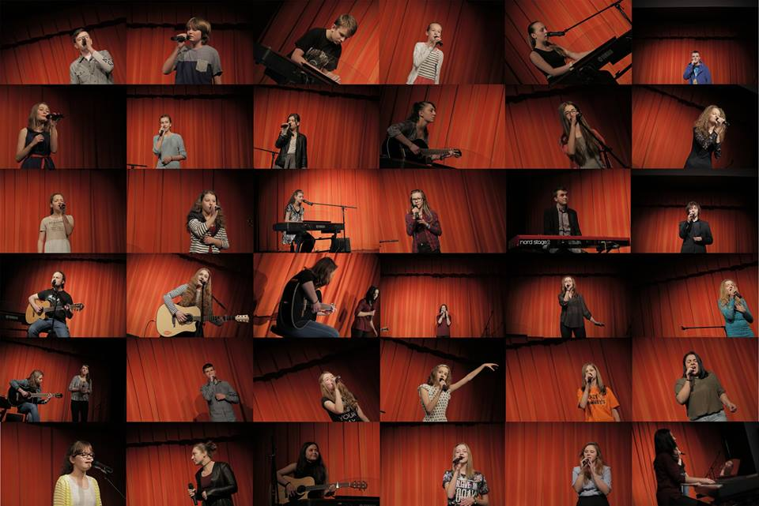

Termín konania: 17. apríl 2019 (streda)
Miesto konania: Mestské kultúrne stredisko Kremnica, Križkova 391/6
Organizátori: ZUŠ J. L. Bellu Kremnica a OZ Bašta Musica Kremnica
Spolupráca a partneri súťaže: Mesto Kremnica, Total Music Zvolen, Nadácia Tubapack,
Krempek – Kremnická pekáreň, Reštaurácia Silvanus



Milí kolegovia hudobníci!

Srdečne Vás pozývame na 15. ročník súťaže detských a mládežníckych hudobných skupín a spevákov sólistov, Kremnické Laso 2019.
Kremnické Laso je súťažou pre spevákov sólistov a hudobné skupiny interpretujúce široké spektrum moderných hudobných žánrov.
Veríme, že do Kremnice opäť zavítajú mnohí súťažiaci, ktorým môže naša súťaž priniesť aj honorované hrania na podujatiach v roku 2019 a 2020 v Kremnici, Žiari nad Hronom, či v Handlovej. Okrem toho pripravíme vďaka Nadácií Tubapack a v spolupráci s firmou Total Music zo Zvolena opäť hodnotnejšie hudobné ceny pre víťazov jednotlivých kategórií. Víťaz autorskej súťaže získa hotovosť 100 €, ktorú môže použiť podľa vlastného uváženia (nahrávacie štúdio, videoklip, promofoto, nákup v hudobninách ...).
V porote tento rok budú rozhodovať: Mgr. art. Andrea Kirschová – speváčka, hlasový pedagóg, skladateľka, Martin Bukový – hudobník, skladateľ a Janko Kulich – spevák, hudobník, textár, moderátor a organizátor podujatí.
Všetky potrebné informácie nájdete nižšie, v Súťažnom poriadku. V prílohe Vám posielame aj Prihlášky (oddelené pre kategórie skupín a sólistov).
Už dnes sa tešíme na stretnutie s Vami a na príjemné chvíle strávené s priateľmi z celého Slovenska v našej krásnej Kremnici.
S úctou

Marián Vojtko DiS. art.
zodpovedný za organizáciu súťaže
Súťažný poriadok

Vekové a žánrové kategórie

SPEVÁCI SÓLISTI

A1 / sólo speváci 12 - 15 roční (ročníky 2007 - 2004)
A2 / sólo speváci 16 - 19 roční (ročníky 2003 - 2000)

- podmienkou je kvalitný podklad na riadne označenom CD, resp. USB kľúči (formát MP3), prípustný je aj vlastný živý sprievod žiaka, resp. sprievod pedagóga, alebo iného hudobníka,
- rozsah repertoáru je jedna súťažná pieseň (max. 5 minút),
- kategória dvojíc otvorená nebude

HUDOBNÉ SKUPINY

B1 / hudobné skupiny do 15 rokov
B2 / hudobné skupiny do 20 rokov

- podmienkou je živé vystúpenie hudobnej skupiny, bez použitia playbacku, resp. half playbacku,
- rozsah repertoáru sú dve súťažné piesne + jedna pre nazvučenie (max. 12 minút).

Iné ustanovenia

- Vysielajúca organizácia môže prihlásiť do každej kategórie maximálne troch súťažiacich spevákov sólistov a dve hudobné skupiny.

- Zaradenie do vekových kategórií je podľa vekového priemeru členov hudobných skupín, resp. u spevákov sólistov podľa veku speváka, ktorý nesmie danú vekovú hranicu prekročiť v roku 2019.

- V súťaži budú okrem vyhodnotenia a ocenenia prvých troch miest v každej kategórií udelené aj zvláštne ceny celej súťaže: za najlepší vokálny výkon, za najlepší inštrumentálny výkon, za najlepší autorský počin a Laureát Kremnického Lasa 2019. Do autorskej súťaže sa treba prihlásiť vopred a k Prihláške priložiť aj text autorskej piesne (piesní).

Poplatky

- Účastnícky poplatok je stanovený na 6,- € za každého súťažiaceho. Súťažiaci, ktorí sa zúčastnia súťaže vo viacerých kategóriách (sólo, hudobná skupina), platia účastnícky poplatok iba raz. Učitelia, sprievod a pozorovatelia účastnícky poplatok neplatia. V cene poplatku sú zahrnuté náklady na občerstvenie pre súťažiacich a technické zabezpečenie súťaže.

- Organizátor môže zabezpečiť obedy v rozsahu informácií z Prihlášky v Jedálni ZŠ Pavla Križku v Kremnici (100m od miesta konania súťaže). Stravná jednotka je v cene 2,60 €/osoba.

- Organizátor môže zabezpečiť ubytovanie v rozsahu informácií z Prihlášky, v budove ZUŠ J. L. Bellu (nutné vlastné spacáky a prezuvky). Organizátor môže poskytnúť obmedzený počet matracov a nafukovacích postelí. Poplatok za ubytovanie je 1 €/osoba/noc.

Termíny

- Prihlášky je nutné zaslať mailom na marovoj@gmail.com (preferujeme), alebo na adresu ZUŠ J. L. Bellu, Angyalova 419/35, 967 01 Kremnica, najneskôr do 29.03.2019!!!

- Všetky poplatky (účastnícky poplatok, strava, ubytovanie) uhradí vysielajúca organizácia, alebo účastník vopred, najneskôr do 29.03.2019!!!, prevodom na účet organizátora (OZ Bašta Musica) vedený v Slovenskej sporiteľni pod číslom IBAN: SK72 0900 0000 0051 5447 6469,
s povinnými informáciami v poznámke pre prijímateľa:
„KL 2018, názov skupiny alebo meno súťažiaceho, vysielajúca organizácia“

- Cestovné organizátor neprepláca a je v plnej miere v réžií vysielajúcej organizácie, alebo účastníka.

Predbežný časový harmonogram súťaže

- prezentácia od 07:30 (počas celého dňa)
- začiatok súťaží 08:30
- vyhlásenie výsledkov mladších kategórií cca. 14:00
- ukončenie súťaží cca. 18:00
- vyhlásenie výsledkov starších kategórií do 19:00

Presný časový harmonogram súťaže a záverečné pokyny Vám budú zaslané po zbere prihlášok a poplatkov (v týždni od 08.04. do 12.04.2019).

Kontaktné informácie

ZUŠ J. L. Bellu, Angyalova 419/35, 967 01 Kremnica

www.zuskremnica.edupage.org
www.facebook.com/zuskremnica
www.facebook.com/kremnickabasta

Marián Vojtko DiS. art., zodpovedný za organizáciu súťaže
+421 911 770 898, marovoj@gmail.com

Číslo IBAN účtu pre úhradu poplatkov:
SK72 0900 0000 0051 5447 6469

